Innkalling, styremøte Steinkjer idrettsråd

18. august, Fylkets hus Steinkjer, kl 1900-2100

Saker:
Sak 22/20 Idrettskretsting 2020
Forslag til vedtak:
Steinkjer idrettsråd tar saken om orientering rundt Idrettskretstinget 2020, til orientering.
Saksframlegg:
Kretstinget i Trøndelag Idrettskrets 2020 ble gjennomført digitalt 25. juni 2020 i tidsrommet 1700 til 2100. Steinkjer idrettsråd stilte med alle sine fire mandater/utsendinger. Tinget hadde 10 saker, bl.a. behandling av beretning og regnskap for kretsen, langtidsplan for kretsen, langtidsbudsjett for kretsen, valg til nytt idrettskretsstyre. Trøndelag idrettskretsstyre består nå av følgende: Ståle Vaag – leder fra Kyrksæterøra IL, Siv Merethe Gederaas Belbo – nestleder fra Snåsa IL. Styremedlemmer: Torbjørn Aas Steinkjer friidrett, Hanna Blengsli Kværnø Grong Badmintonklubb, Rune Johnsen Hitterdal og Feragen IL, Anne-Lene Fadnes Gregersen Kolvereid IL, Mari Kvaale Sletvold Lensvik IL, Sara Shafighi Kolstad, Adrian Stiansen Frøya IL. For mere informasjon om tinget og sakene, se her: https://www.idrettsforbundet.no/idrettskrets/trondelag/kalender/idrettskretsting-2020/
Sak 23/20 Oppfølging nytt idrettspolitisk handlingsprogram for Steinkjer
Forslag til vedtak:
Saken blir lagt fram uten forslag til vedtak.
Saksframlegg:
Viser til styresak 18/20 av 8. juni, i Steinkjer idrettsråd. Oppdatering mellom arbeidsgruppene om status ift oppfølging av: Møte med kommunestyret/formannskapet om innspill fra kommunen, møte med idrettslagene i kommunen og til sist arbeidet med ei storsamling for mange grupper i november 2020.
Innkomne innspill før møtet med idrettslagene 17. august er:
Fra Steinkjer handballklubb: I Steinkjerhallen så er det kommunen som står med 60% eierskap. Per i dag så er kapasiteten sprengt med tanke på treningstid i flerbrukshallen mens friidrettshallen står så å si tom. Det er mange kvadratmeter som kunne vært i bruk ved enkle, men kostbare endringer. Hva om innendørsidrettene skulle få en rekrutteringsboom? Løsning: friidrettshallen.
- Er det plass til nye idretter? Løsning: friidrettshallen.
- Utleiedelen i friidrettshallen er meget liten, hva skal til for å få mere utleie? Løsning: Endringer i friidrettshallen.
- hva er gjort i andre deler av landet med denne type haller? Løsning: Endring i struktur og innhold.

Stod idrettslag: Jeg har lest gjennom den forrige handlingsplanen og synes det er mye bra der. Imidlertid synes vi det er en viktig sak som er uteglemt. Fokuset i dagens plan er svært rettet mot mer aktivitet i sentrum. Ny fotballhall og fokus på å fylle friidrettshallen er både bra og viktig. Imidlertid kan dette ha en slagside dersom Idrettsrådet/kommunen ikke støtter opp og ser alle klubbene som er rundt omkring i kommunen og er viktige tilbud lokalt og nært folk. Vi trenger rekruttering fra hele kommunen og da er gode lokale tilbud der foreldre engasjerer seg svært viktige både for folkehelsa og for rekruttering. Vi ønsker at et hovedpunkt i planen skal være at Idrettsrådet sammen med kommunen skal jobbe med en strategi for å øke idrettsaktivitet i hele (ny)kommunen.
Steinkjer volleyballklubb:
Steinkjer Volleyballklubb kan ikke delta på teamsmøte i morgen kveld. Vi deltar med flere deltakere på Ekstraordinært Forbundsting i NVBF i samme tidsrom.
I ny handlingsplan for idrettsrådet ønsker vi at man finner status på sandvolleyballbaner, i tillegg til haller og øvrige idrettsarenaer.
Vi er en klubb i vekst når det gjelder barn og unge, og vi har økende interesse for sandvolleyballgrenen. Vi erfarer at medlemmer av oss, alle aldre, reiser til Vinne Aktivitetspark og Sundsand i Inderøy for å spille sandvolleyball, og slik kan det ikke være i fremtiden. Det vil være viktig å kartlegge hvem som eier evt. sandvolleyballbaner i kommunen, og hvem som har ansvar for drift/vedlikehold. Steinkjer VBK kan helt sikkert bistå noe arbeid, hvis kvalitet på bane(r) kan/skal heves.
Vi har ikke hatt dialog med Steinkjer Kommune i år, da det har vært usikkert angående sandvolleyballaktivitet og korona. I fjor hadde kommunen noen tanker om at man kanskje kunne få til flere baner på Guldbergaunet eller på nytt sted i Paradisbukta. Nå åpner sandvolleyballaktiviteten sakte med sikkert, og vi tar kontakt med kommunen innen fellesferien, for å høre tanker fra dem.
De senere år har vi benyttet 2-3 baner i Steinkjer.
1) Paradisbukta (hvor vi føler vi hører hjemme, og hvor vi har hatt noen dugnader i samarbeid med kommunen):
Status: I år er nettstenger veldig dårlig, hvilket gjør det utrygt å spille der, og ikke interessant for ungdom og senior å spille, fordi det ikke er mulig å endre netthøyde. Sanda er veldig bra! Selve nettet og banemerkingen er bra. Det er ikke så gammelt. Steinkjer VBK fikk tilskudd fra Norges Volleyballforbund, for innkjøp, og valgte Paradisbukta som sted for utstyret.
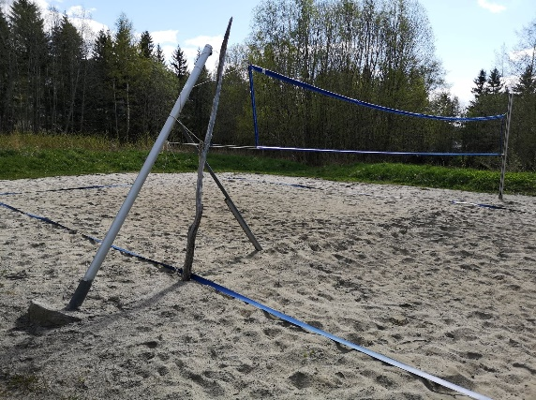

2) Hoøya: Nettet er bedre enn i Paradisbukta, men ikke mulig å endre høyde her heller. Veldig lite og grov sand. Mangler baneoppmerking. Nettet er bra.
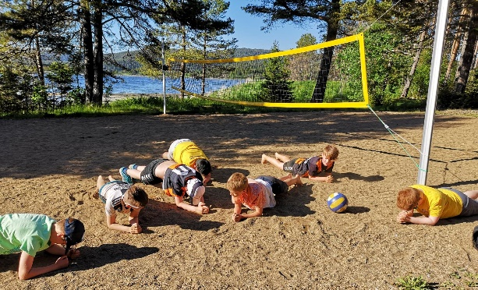

3) "Gresstustbanen" på Guldbergaunet: Vet ikke status i 2020, men der er vel hverken nok sand eller nett som er ok der pr. idag.
Ny handlingsplan skal vel på høring, og vi følger gjerne opp vårt ønske da igjen.
Sak 24/20 Anleggsoversikt/idrettsanleggsplan i Steinkjer kommune
Forslag til vedtak:
Steinkjer idrettsråd tar saken om arbeidet med ny anleggsplan – idrett, til orientering.
Saksframlegg:
Viser til vårt fokus på viktigheten av at ny kommune Steinkjer får en oversikt over sine idrettsanlegg, med eierforhold og en vedlikeholdsplan. Før ferien begynte kommunen arbeidet med å få en oppdatert oversikt. Styreleder tar en samtale med folkehelsekoordinatoren før styremøte, for å høre om framdrift i dette arbeidet. Dette blir lagt fram i møte.
Sak 25/20 Samarbeidsavtale Steinkjer kommune og Steinkjer idrettsråd
Forslag til vedtak:
Steinkjer idrettsråd ønsker en snarlig avklaring på om partene, dvs kommunen og idrettsrådet, er enige om teksten i avtalen, slik at vi finner et tidspunkt for signering/inngåelse av avtale.
Saksframlegg:
Viser til tidligere arbeid med saken, nå sist i sak 16/20 av 8. juni 2020.
Sak 26/20 Kommunale aktivitets- og tiltaksmidler 2020
Forslag til vedtak:
Steinkjer idrettsråd sender en henvendelse med en oppfordring til lagene i kommunen om å søke på årets kommunale aktivitets- og tiltaksmidler, samlet på kr 100 000,-.
Saksframlegg:
Kriteriene for tildeling ble revidert av idrettsrådet i 2019. Disse er kjent på idrettsrådets hjemmeside. Kriteriene er «limt inn» i teksten under.
KRITERIER FOR TILDELING
1. Tiltaket har tatt sikte på:
- Ny aktivitet i laget, eller
- Vesentlig økning av aktiviteten i laget, eller
- Aktiviteter som forhindrer bortfall fra idrettsaktiviteter
2. Tiltaket skal være rettet mot:
- Barn og ungdom, eller
- Nye utøvergrupper
3. Ved tildeling prioriteres:
- Idrettslige tiltak, også sosiale aktiviteter kan vurderes
RUTINER FOR TILDELING AV TILSKUDD
Søknad til Idrettsrådet innen 15.09 hvert år.
Søknadsskjema for aktivitet/tiltak m/budsjett.

Idrettsrådet behandler søknadene innen 15.10 hvert år.

Idrettsrådet utbetaler når arrangement/tiltak er gjennomført, og nødvendig dokumentasjon foreligger
Beløp kan utbetales på forhånd, helt eller delvis, årsak må i så fall dokumenteres.

Orienteringssaker:
Sak 10/20 Nytt idrettslag i Steinkjer, Steinkjer Tennisklubb.
Forslag til vedtak:
Steinkjer idrettsråd tar saken om nytt idrettslag i kommunen, Steinkjer tennisklubb, til orientering.
Sak 11/20 Møte idrettssoneråd Innherred 20. august
Forslag til vedtak:
Steinkjer idrettsråd tar saken om idrettsoneråd Innherred-møte, til orientering.

Marit Moe, styreleder Steinkjer idrettsråd

